Ngày soạn: 10/10/2025
Ngày giảng: Tuần 8(12A) 13/10/2025(12B)
Trường PTDTNT THCS&THPT Bát Xát
Tổ: KHTN 2
Họ và tên giáo viên: Đặng Xuân Biên

Tiết 13: BÓNG CHUYỀN
Bài 1: Kĩ thuật phát bóng thấp tay nghiêng mình(Tiết 11)

- Luyện tập
+ Kĩ thuật phát bóng thấp tay nghiêng mình.
+ Thi đấu tập
I. MỤC TIÊU BÀI DẠY.
1. Kiến thức
- Biết cách thực hiện và thực hiện cơ bản đúng kĩ thuật phát bóng thấp tay nghiêng mình. Vận dụng những kiến thức, kĩ năng đã học để rèn luyện thân thể và phát triển tố chất thể lực.

2. Năng lực
2.1 Năng lực chung
- Chủ động, tích cực thực hiện nhiệm vụ luyện tập được giao và hỗ trợ bạn học trong nhóm cùng tập luyện.
- Biết sử dụng thuật ngữ, kết hợp với hình ảnh để trình bày thông tin về động tác; biết hợp tác trong nhóm để thực hiện bài tập.

2.2 Năng lực đặc thù
- Hình thành thói quen tập luyện thể dục thể thao tại nhà đảm bảo an toàn trong tập luyện và thi đấu.
- Nhận biết được kĩ thuật phát bóng thấp tay nghiêng mình. Biết tự điều chỉnh sửa lỗi sai và giúp bạn sửa sai khi thực hiện kỹ thuật phát bóng thấp tay nghiêng mình. Vận dụng kĩ thuật trong tập luyện và thi đấu, có sự phát triển về thể lực chung và năng lực liên kết vận động.
- Hình thành và phát triển năng lực chơi môn Bóng chuyền.
3. Phẩm chất chủ yếu
- Chăm chỉ, tích cực tự tập luyện. vận dụng những kiến thức, kỹ năng đã học để rèn luyện thân thể và phát triển các tố chất thể lực. Thể hiện tính trung thực, tinh thần tập thể, đoàn kết giúp đỡ lẫn nhau trong tập luyện và thi đấu.
- Có sự yêu thích môn Bóng chuyền trong học tập và rèn luyện.
II. CHUẨN BỊ CỦA GIÁO VIÊN VÀ HỌC SINH.
1. Giáo viên:
- Kế hoạch dạy học, tranh ảnh minh họa, còi.
2. Học sinh
- Trang phục đúng quy định.
- Chuẩn bị bóng đầu giờ.
3. Địa điểm: Sân Bóng chuyền.
III. HOẠT ĐỘNG DẠY VÀ HỌC
1. Hoạt động mở đầu(6-8 phút)
1.1 Mục tiêu: Tạo hứng thú cho học sinh bước vào tiết học mới, nâng cao hoạt động của các cơ quan chức năng để thích nghi với lượng vận động của bài học mới.
1.2 Nội dung: Nhận lớp, khởi động
1.3 Sản phẩm: Học sinh nắm được mục tiêu, yêu cầu giờ học, thực hiện đúng động tác khởi động.
1.4 Tổ chức thực hiện
PHƯƠNG PHÁP TỔ CHỨC DẠY HỌC
HOẠT ĐỘNG CỦA GIÁO VIÊN | HOẠT ĐỘNG CỦA HỌC SINH
* Bước 1: Chuyển giao nhiệm vụ học tập  - GV nhận lớp, phổ biến nội dung và mục tiêu bài học  - GV hướng dẫn cán bộ lớp điều hành phần khởi động  * Bước 2: Thực hiện nhiệm vụ học tập  - GV quan sát học sinh khởi động  + Khởi động chung: Xoay các khớp, các động tác căng cơ, các động tác di chuyển  + Khởi động chuyên môn: Ném bóng nảy lên bằng 2 tay qua lại, Tại chỗ đập bóng xuống sân qua lại, phát bóng thấp tay, cao tay trước mặt qua lại.  * Bước 3: Báo cáo kết quả  GV gọi đại diện học sinh lên báo cáo kết quả thực hiện nhiệm vụ khởi động.  * Bước 4: Đánh giá thực hiện nhiệm vụ học tập  GV nhận xét đánh giá hiệu quả hoạt động mở đầu Thông qua quan sát ý thức, thái độ và sự hiểu biết nội dung bài học. | - Lớp tập trung. HS chú ý nghe GV phổ biến nội dung, yêu cầu giờ học, hướng dẫn khởi động.  - HS giãn hàng khởi động  HS đứng thành 4 hàng ngang khởi động chung và khởi động chuyên môn dưới sự điều khiển của CS, hướng dẫn của GV.  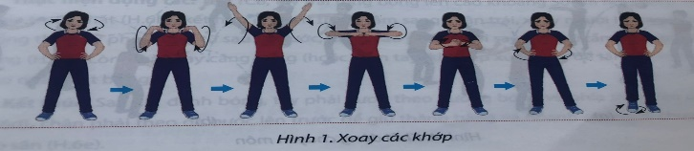  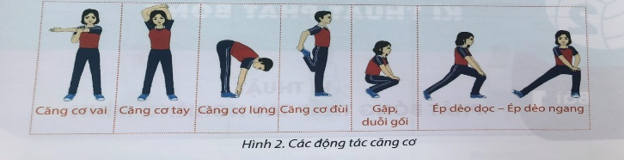  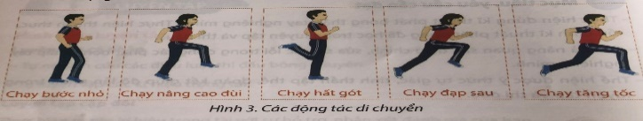  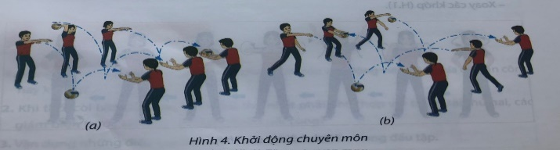  - HS lên báo cáo kết quả.  - HS nghe GV nhận xét, rút kinh nghiệm để hoàn thành bài học.
2. Hoạt động hình thành kiến thức mới( 8-10 phút)
2.1 Mục tiêu: Biết cách thực hiện kĩ thuật phát bóng thấp tay nghiêng mình.
2.2 Nội dung: Nghiên cứu tranh, SGK, thảo luận nhóm, hướng dẫn của GV, tập luyện.
2.3 Sản phẩm: Trình bày được cách thực hiện bài tập bổ trợ kĩ thuật phát bóng thấp tay nghiêng mình. Tích cực nghiên cứu, thảo luận nhóm.
2.4. Tổ chức thực hiện
PHƯƠNG PHÁP TỔ CHỨC DẠY HỌC
HOẠT ĐỘNG CỦA GIÁO VIÊN | HOẠT ĐỘNG CỦA HỌC SINH
* Bước 1: Chuyển giao nhiệm vụ học tập  GV hướng dẫn HS nghiên cứu các nội dung  - Kĩ thuật phát bóng thấp tay nghiêng mình:  + Phát bóng vào nửa cuối sân.  + Phát bóng vào ô quy định.  - Chia lớp thành 2-4 nhóm, cho các nhóm nghiên cứu và tập bài tập.  * Bước 2: Thực hiện nhiệm vụ học tập  GV quan sát hoạt động của các nhóm: Thảo luận, thực hiện kĩ thuật, bài tập.  * Bước 3: Báo cáo kết quả  - Trình bày cách thực hiện và thực hiện bài tập bổ trợ kĩ thuật phát bóng thấp tay nghiêng mình: Phát bóng qua lưới tại vị trí cách lưới 3m, 6m, khu vực phát bóng. Phát bóng vào nửa cuối sân.  * Bước 4: Đánh giá thực hiện nhiệm vụ học tập  Thông qua quan sát, hỏi đáp, thực hành của HS, GV nhận xét kết quả thực hiện nhiệm vụ GV đưa ra. | - Lớp tập trung. HS nghe GV hướng dẫn cách thực hiện bài tập, nghiên cứu tài liệu.  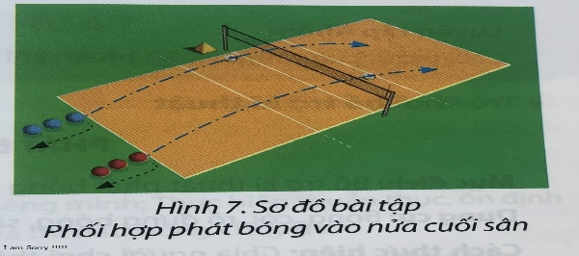  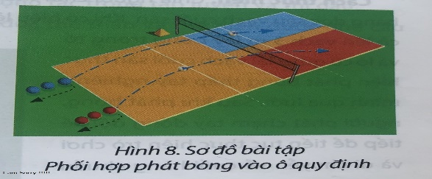  - HS tích cực nghiên cứu tài liệu, thảo luận nhóm, luyện tập.  - Lớp tập trung, HS trả lời câu hỏi, thực hiện nhiệm vụ của GV. HS khác quan sát và nhận xét.  HS xếp thành 4 hàng ngang nghe GV nhận xét, rút kinh nghiệm bản thân.
3. Hoạt động luyện tập( 12-14 phút)
3.1 Mục tiêu: Thực hiện được bài tập bổ trợ kĩ thuật phát bóng thấp tay nghiêng mình.
3.2 Nội dung: Nghiên cứu SGK, thảo luận, tập luyện theo GV và CS.
3.3 Sản phẩm: Thực hiện được bài tập bổ trợ kĩ thuật phát bóng thấp tay nghiêng mình. Nghiêm túc, tích cực, có sự hợp tác, giúp đỡ nhau, biết sửa sai cho mình và cho bạn trong tập luyện.
3.4. Tổ chức thực hiện
PHƯƠNG PHÁP TỔ CHỨC DẠY HỌC
HOẠT ĐỘNG CỦA GIÁO VIÊN | HOẠT ĐỘNG CỦA HỌC SINH
* Bước 1: Chuyển giao nhiệm vụ học tập  - GV hướng dẫn thực hiện nhiệm vụ  - GV phân nhóm, giao nhiệm vụ cho CS và các HS của lớp.  * Bước 2: Thực hiện nhiệm vụ học tập  - Bài tập bổ trợ kĩ thuật phát bóng thấp tay nghiêng mình: GV cho tập lần lượt hai bài tập bổ trợ. GV hướng dẫn, quan sát, sửa sai.  + Phát bóng vào nửa cuối sân: Người tập đứng tại khu vực phát bóng, lần lượt thực hiện phát bóng thấp tay trước mặt; thấp tay nghiêng mình qua lưới vào nửa cuối sân.  + Phát bóng vào ô quy định: Người tập đứng tại khu vực phát bóng, lần lượt thực hiện phát bóng thấp tay trước mặt; thấp tay nghiêng mình qua lưới vào ô quy định.  - Đấu tập: GV tổ chức cho HS đấu tập, cử HS giám sát,  * Bước 3: Báo cáo kết quả  - Thực hiện bài tập mô phỏng kĩ thuật phát bóng thấp tay nghiêng mình: Phát bóng vào nửa cuối sân; Phát bóng vào ô quy định.  * Bước 4: Đánh giá thực hiện nhiệm vụ  GV đánh giá thông qua quan sát tính sự tích cực của HS trong tập luyện, thảo luận, mức độ hoàn thành công việc. Các nội dung cần bổ sung | - HS xếp thành 4 hàng ngang nghe GV phổ biến nhiệm vụ.  - HS thực hiện nhiệm vụ theo hướng dẫn của GV, CS  + HS nghiên cứu SGK kết hợp thảo luận nhóm  + HS xếp thành 1 hàng dọc ở cuối mỗi bên sân. Lần lượt 1 bạn ở mỗi hàng vào phát bóng.  + HS xếp thành 1 hàng dọc ở cuối mỗi bên sân. Lần lượt 1 bạn ở mỗi hàng vào phát bóng.  + HS tham gia đấu tập, HS khác quan sát.  - Lớp tập trung. HS lên báo cáo kết quả, HS khác quan sát, nhận xét.  - HS tập trung nghe GV nhận xét, rút kinh nghiệm để hoàn thiện kĩ thuật.
4. Hoạt động vận dụng( 6-8 phút)
4.1 Mục tiêu: Vận dụng luật, kĩ thuật phát bóng thấp tay nghiêng mình vào đấu tập.
4.2 Nội dung: Đấu tập
4.3 Sản phẩm: Nhiều HS được tham gia đấu tập. HS tập làm trọng tài. Vận dụng được luật và kĩ thuật phát bóng thấp tay nghiêng mình vào đấu tập. Phát triển tố chất thể lực.
PHƯƠNG PHÁP TỔ CHỨC DẠY HỌC
HOẠT ĐỘNG CỦA GIÁO VIÊN | HOẠT ĐỘNG CỦA HỌC SINH
* Bước 1: Chuyển giao nhiệm vụ học tập  GV hướng dẫn học sinh đấu tập, phân công nhiệm vụ cho các thành viên, cử đội thi đấu.  * Bước 2: Thực hiện nhiệm vụ học tập  GV quan sát HS tham gia đấu tập  * Bước 3: Báo cáo kết quả  GV đặt câu hỏi để đánh giá sự tập trung chú ý hoặc sự hiểu biết của HS về kĩ thuật, nhận xét chéo nhau về khả năng tham gia thi đấu hoặc ý thức thái độ thi đấu. Khả năng làm nhiệm vụ trọng tài.  * Bước 4: Đánh giá kết quả thực hiện nhiệm vụ học tập  Thông qua kết quả tuyên dương đội thắng và nghe phản hồi từ học sinh. | - HS tập trung nghe GV hướng dẫn cách chơi, phân công đội thi đấu.  HS chia về các đội tham gia đấu tập.  - HS tham gia thi đấu và cổ vũ.  - Lớp tập trung. HS trả lời câu hỏi của GV.  - HS rút kinh nghiệm để hoàn thành kĩ thuật, chiến thuật, cách làm tọng tài, cổ vũ.
5. Hoạt động kết thúc( 3-5 phút)
5.1 Mục tiêu: Hồi phục sau tập
5.2 Nội dung: Hồi tĩnh, nhận xét tiết học, hướng dẫn học sinh sử dụng SGK và tập luyện ngoại khóa.
5.3 Sản phẩm: HS thả lỏng sau tập luyện, đưa cơ thể vể trạng thái bình thường. HS nắm được nội dung và cách tập luyện ngoại khóa.
5.4 Tổ chức thực hiện
PHƯƠNG PHÁP TỔ CHỨC DẠY HỌC
HOẠT ĐỘNG CỦA GIÁO VIÊN | HOẠT ĐỘNG CỦA HỌC SINH
* Bước 1: Chuyển giao nhiệm vụ học tập  - GV hướng dẫn HS thực hiện thả lỏng, nhận xét giờ học.  - GV hướng dẫn học sinh nội dung tập luyện ngoại khóa và cách thức vận dụng kiến thức vào thực tiễn.  * Bước 2: Thực hiện nhiệm vụ học tập  - GV hướng dẫn HS thực hiện động tác thả lỏng hồi tĩnh  * Bước 3: Báo cáo kết quả  GV mời HS lên báo cáo  * Bước 4: Đánh giá kết quả thực hiện nhiệm vụ học tập  GV nhận xét ý thức tự giác thả lỏng hồi tĩnh, ý thức tiếp nhận nội dung giáo viên hướng dẫn. | - Lớp tập trung. HS lắng nghe GV hướng dẫn thực hiện thả lỏng hồi tĩnh, hướng dẫn nội dung tập luyện ngoại khóa và cách thức vận dụng kiến thức vào thực tiễn.  - HS giãn cách hàng thực hiện thả lỏng.  HS thực hiện thả lỏng theo sự điều khiển của GV.  - HS lên báo cáo, trả lời câu hỏi của GV  - HS nghe và rút kinh nghiệm.
HỒ SƠ HỌC TẬP
1. Nội dung học tập
- Bài kĩ thuật kĩ thuật phát bóng thấp tay nghiêng mình.
2. Hồ sơ khác: Sách GV, tranh ảnh
V. RÚT KINH NGHIỆM SAU GIỜ DẠY
1. Hiệu quả đạt được: …………………………………………
2. Hạn chế, tồn tại: ……………………………………………..

